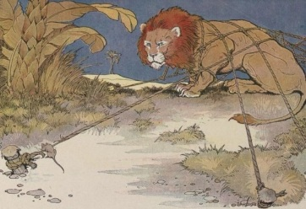**Audio**

Integration von IFA

Lest die Fabel: „Der Löwe und das Mäuschen“ in verteilten Rollen und nehmt sie auf. Ersetzt die Dialoge durch englische oder französische Texte.

Hört euch eure Aufnahme an und beurteilt, ob sie euch gefällt.

* Was gefällt euch daran besonders?
* Was gefällt euch nicht?

Hört euch den Text an und beurteilet ob euch die Aufnahme gefällt. Vergleicht die Aufnahmen.

# Wortmaterial in Englisch

|  |  |  |  |
| --- | --- | --- | --- |
| Deutsch | Englisch | Deutsch | Englisch |
| Maus  Löwe  Haus  Netz  Knoten  Freund  Tier | mouse  lion  house  net  knot  friend  animal | laufen  sagen  hören  sehen  laut  klein  groß |  |

|  |  |
| --- | --- |
| Deutsch | Englisch |
| 1. *„Verzeih mir!"* 2. *Schenke mir mein Leben.* 3. *Ich will dir immer dafür dankbar sein.* 4. *Vielleicht kann ich dir auch einmal helfen."* 5. *Wie will eine Maus einem Löwen helfen?* 6. *6. Siehst du,* *auch ein kleiner Freund kann einem großen Tier nützlich sein.* | 1. Forgive me!  2. Spare my live!  3. I will be thankful forever.  4 Maybe I can help you one day.   1. How could a mouse help a lion?   6. You see, even a little friend can help a big animal. |

**Der Löwe und die Maus**

Eine kleine Maus lief über einen schlafenden Löwen. Der Löwe erwachte und ergriff sie mit seinen gewaltigen Tatzen.

„ Forgive me! " sagte die Maus.

„Spare my live! I will be thankful forever. Maybe I can help you one day."

Der Löwe schenkte ihr die Freiheit und sagte lächelnd: „ How could a mouse help a lion? “

Kurze Zeit darauf hörte die Maus in ihrem Haus das laute Gebrüll eines Löwen. Sie schaute nach und sah den Löwen in einem Netz gefangen. Die kleine Maus lief hin und zernagte einige Knoten des Netzes, so dass der Löwe mit seinen Tatzen das übrige zerreißen konnte.

„ You see “, sagte die Maus, „ even a little friend can help a big animal.“